ТЕМАТСКА НАСТАВА- МЕРЕЊЕ ВРЕМЕНА – САТ ( II разред )
Учитељица ДРАГАНА ЧОЛАКОВИЋ
1.Активност
Српски језик
„Зна он унапред“ Гвидо Тартаља-обрада текста
- Читање текста уз анализу
- Драмски текст- написан за извођење на позорници; у њему ликови воде дијалог
- Ко је главни лик у овој причи?
- О чему се у њој говори? Шта мислите о Мишином понашању? Како он оправдава кашњење на часове? Какав је његов однос према школским обавезама? Шта је мислио учитељ кад је рекао да је Миша заслужио петицу из закашњавања? Које оправдање вам је најзанимљивије?Које особине је показао Миша?
- Шта бисте ви урадили да сте учитељи?
- Како се ви осећате када закасните на час?
- Шта бисте ви саветовали Миши како не би каснио у школу?
- Шта значи испланирати време? Шта нам је за то потребно?

Како бисмо и ми боље планирали своје време, данас ћемо научити да користимо сат или часовник.

- Како су људи у далекој прошлости мерили време? (године, недеље, дане...)
- Сунчани сат, пешчани сат... (недовољно прецизни)
- Први часовници са механизмом – сатови на црквама и кулама, сатови са клатном
- Врсте сатова –
сатови са механизмом који га покреће, кварцни сатови, дигитални;
зидни сатови, ручни,џепни, стони, будилник, водоотпорни, штоперица; часовничар
- Прочитати песму „Мали брата“ Јована Јовановића Змаја

2.Активност
Ликовна култура – прављење сата од папира
Ученици од датог материјала секу и праве модел сата који ће им послужити за учење и увежбавање гледања на сат.
3.Активност
Музичка култура – песма „Сат куца“
Уз рад, ученици слушају и уче песмицу „Сат куца“( Ана Вујошевић и хор „Звездице“,Youtube)

Сат куца, куца, куца тика, така, так!
сат куца, куца, куца тика, така, так!
И на руци и на зиду
и у џепу и орману
увек се, увек се чује исти глас:
Тика так, тика так, куца, куца сат!
Тика так, тика так, куца, куца сат!

Сат куца, куца, куца, тика, така, так!
Сат куца, куца, куца, тика, така, так!
Броји ноћи, броји дане,
увек тачно и без мане,
казаљке његове врте се у круг.
Тика така, так,тика така,так
Тика так, тика так, куца, куца сат.
4. Активност
Свет око нас – Меримо време часовником
- Подсетимо се – година има 365/ 366 дана; главни делови дана су обданица и ноћ; дан и ноћ се смењују због окретања Земље око своје осе; дан траје 24 сата; за мерење времена у једном дану користимо часовнике.

- Сваки сат има бројчаник и казаљке ( мала, велика, секундара). Помоћу часовника меримо сате, минуте и секунде.
1 сат = 60 минута 1 минут= 60 секунди
Мала казаљка показује сате а велика минуте; бројчаник
- Показивање једноставних примера ( пун сат и пола сата, преподне, поподне- зелени картончић)
- Показивање и бројање минута на бројчанику( плави картончић)
- Различити начини читања часовника
- Задате примере деца показују на свом часовнику
- Игра 1.- повезивање сатова који показују исто време (дигитални сат и сат са бројчаником) - рад у паровима
- Игра 2. – показати на сату време означено на картицама са сликама дечијих дневних активности ( сваки ученик извлачи по једну сличицу, чита означено време у дигиталном облику и показује исто време на великом сату од картона)
- Највреднији ученици добијају још једну игру „Медин дан“ .
- Звонило је за крај часа а ученици гледају колико је сати.

5.Активност
Физичко васпитање - меримо брзину трчања и других активности
- Показујем ученицима штоперицу и објашњавам њену сврху.
- Мерење утрошеног времена у следећим активностима:
- Вежбе загревања 10 минута
- Трчање по задатој дужини трасе
- Убацивање лопте у корпу
- Фудбал – 10 минута
- Пресвлачење - 5 минута

6.Активност
Математика – Сабирање и одузимање бројева до 100
Задаци:
- Колико траје ликовно ако га имамо два часа?
- Ако велики одмор траје 20 минута, колико је он краћи од једног школског часа?
- Први час преподне почиње у 8 сати. Кад звони за крај часа?
- Дарко је гледао дечију емисију која је трајала 35 минута и цртане филмове који су трајали 20 минута.
Колико је трајао дечији програм на телевизији?
- Софија је претрчала игралиште за 56 секунди а Марија је била спорија и трчала је 90 секунди. За колико је Софија бржа од Марије?
( ученици самостално раде задатке)
КРАЈ – песма „Сат куца“
ДОМАЋИ ЗАДАТАК
Уз помоћ родитеља истражи и сазнај:
- Које је тачно време твог рођења?
- Колико траје радно време твојих родитеља?
- Напиши које је радно време продавнице „Подунавље“.
- Колико траје једна фудбалска утакмица?
- Измери тачно колико времена ти је потребно да стигнеш од куће до школе умереним ходом?
- Колико времена ти треба да поједеш један сладолед?
А) 5 секунди Б) око 5 минута В) 5 сати

ТЕМАТСКИ ДАН – МЕРЕЊЕ ВРЕМЕНА (САТ)
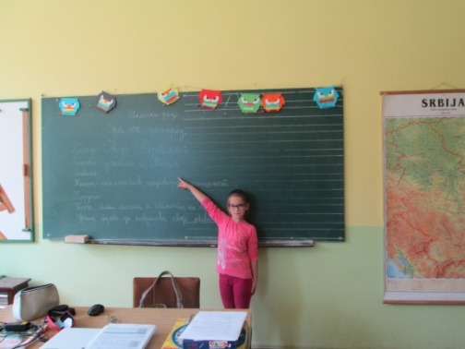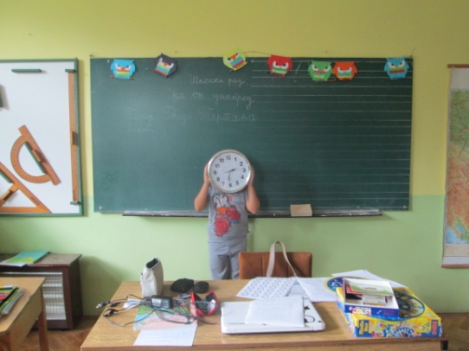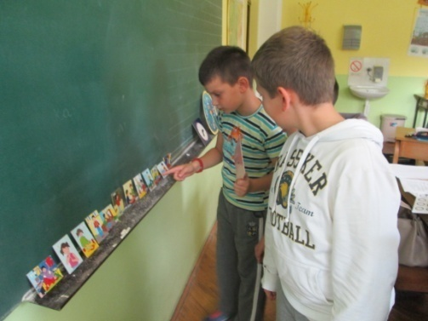
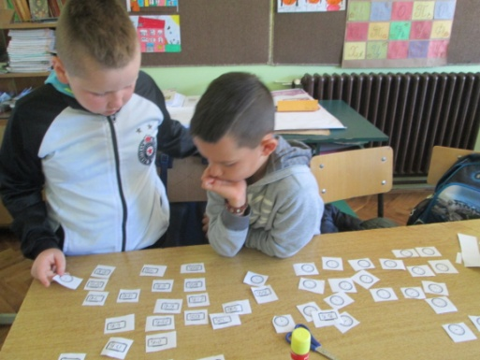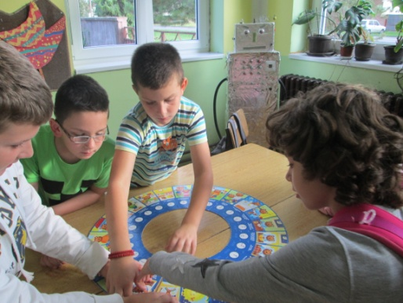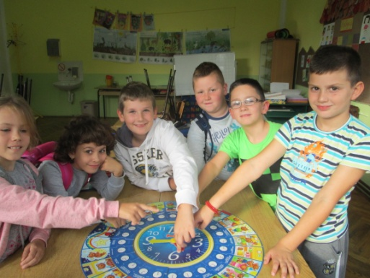
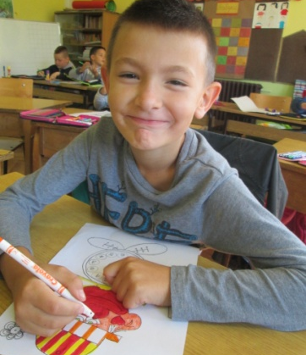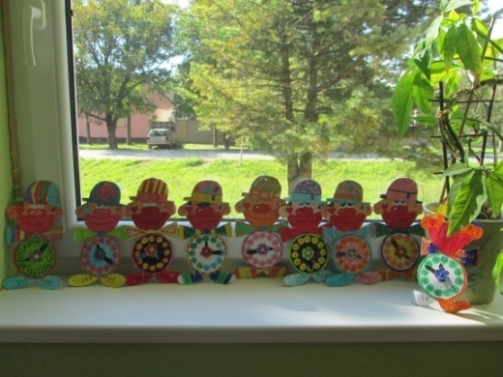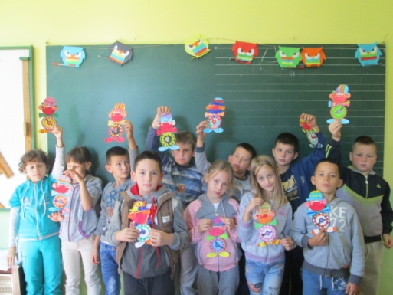
Учитељица ДРАГАНА ЧОЛАКОВИЋ

